北京交通大学硕士研究生
《数理统计》试题
- (10 分) 设总体～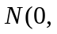1),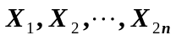为其样本, 求统计量
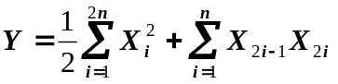
的概率分布，并给出证明。
解: 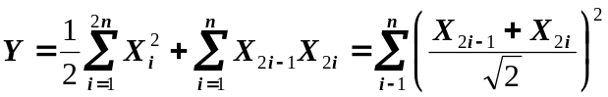
因为 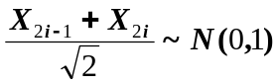 且相互独立,所以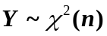.
二、(15分) 设总体的密度函数为
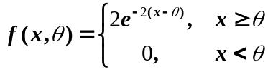
未知参数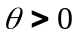，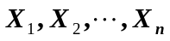为的一个样本。
（1）求未知参数的矩估计量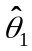，并讨论其是否为无偏估计量；
（2）求未知参数的极大似然估计量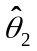，并讨论其是否为无偏估计量；
（3）将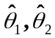修正为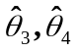使其为的无偏估计，并比较的有效性。
解：（1）因为 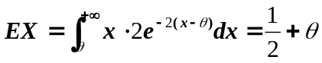
令 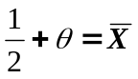， 解得的矩估计量为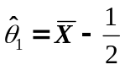。
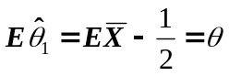， 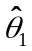是的无偏估计量。
（2）样本的似然函数为
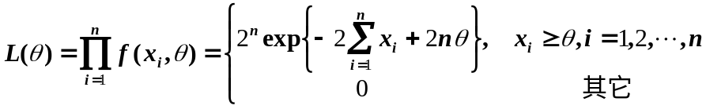
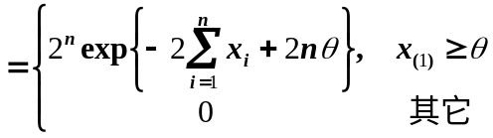
由于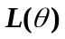是的单调增函数，所以的极大似然估计量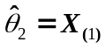。
总体的分布函数为
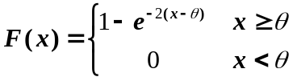
故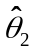的密度函数为
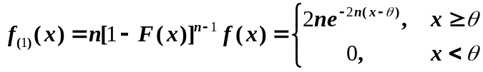
因为 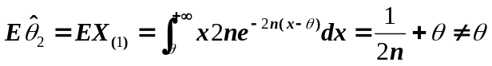
所以，不是的无偏估计量。
（3）由上面的讨论可知 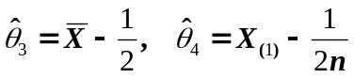
因为 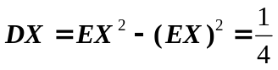，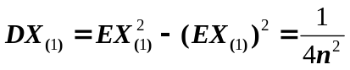，
则，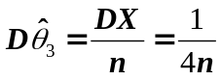， 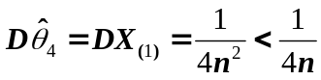
所以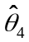比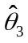有效。
三、(15分)设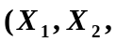…,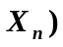是来自正态总体的样本,已知，求的极大似然估计量，并证明它是UMVUE和相合估计量。
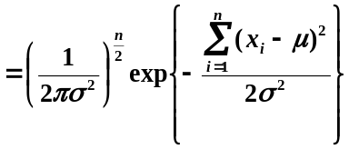解:似然函数为
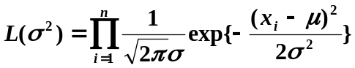

取对数为
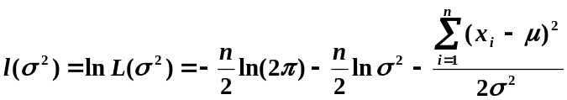

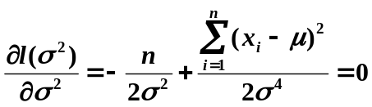则


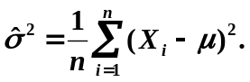
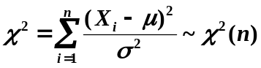
因为

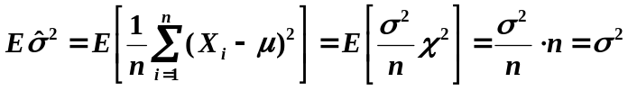

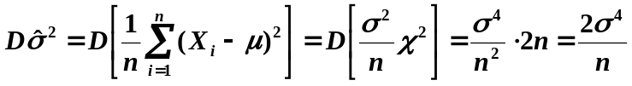



下面我们来求Fisher信息量:
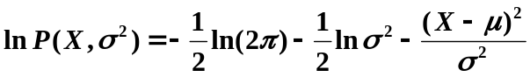

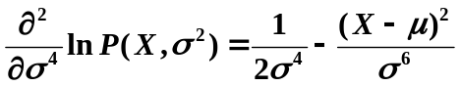

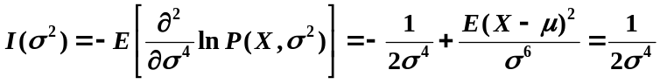所以


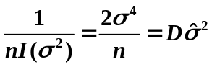


因为
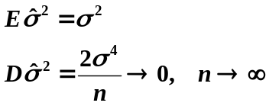



四、(15分) 某灯泡厂在采用一项新工艺的前后，分别抽取10个灯泡进行寿命试验，计算得到：采用新工艺前灯泡寿命的样本均值为2460小时，样本标准差为56小时：采用新工艺后灯泡寿命的样本均值为2550小时，样本标准差为48小时。设灯泡的寿命服从正态分布，是否可以认为采用新工艺后灯泡的平均寿命有显著提高？
（取显著水平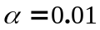，已知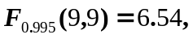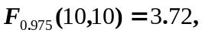 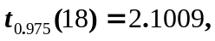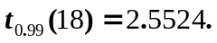）
解：设采用新工艺前灯泡的寿命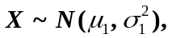采用新工艺后灯泡的寿命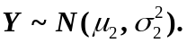 首先检验假设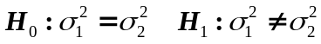
选取统计量 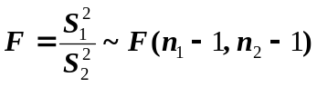
已知 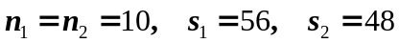，因此得统计量F的观察值为
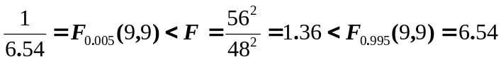，
所以接受原假设，即认为二总体的方差无显著差异。
再检验假设 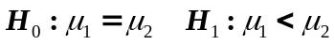
应选取统计量
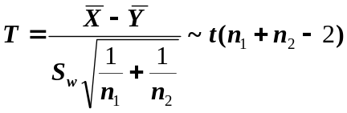
其中 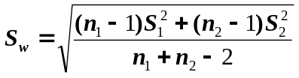，
由已知的数据可得统计量T的观察值
所以应拒绝原假设，认为采用新工艺后灯泡的平均寿命显著提高了。
五、(15分) 研究发现，钢线中的碳含量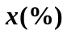与电阻的效应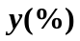有关，为研究二者的相关关系，抽取若干数据整理如下：
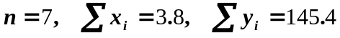
（1）求Y对x的回归直线;
- 检验回归直线的显著性
（取显著水平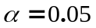，已知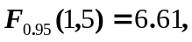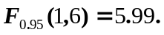）
解：（1）可得：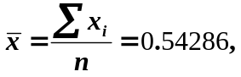 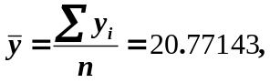
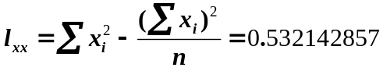
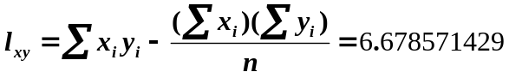
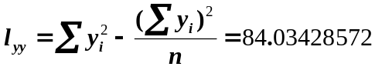
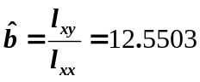， 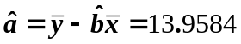
所以，回归方程为 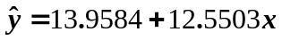
（2）做检验假设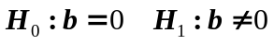
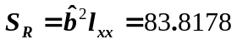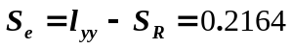
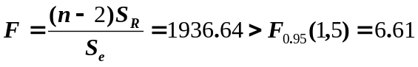
由此可得，回归效果是显著的。
六、(10分) 设有三部机器甲, 已, 丙制造同一种产品，对每一台机器观察五天的日产量，记录如下（单位：件）
机器 | 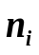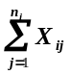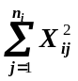
甲  已  丙 | 5 236 11316  5 306 19022  5 248 12370
试问：问在日产量上，各机器之间是否有显著性差异，并填写下面的方差分析表。
（取显著水平，已知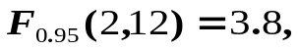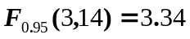）
解：由数据计算可得：
由此可得 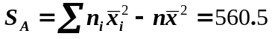， 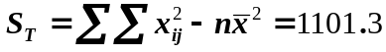
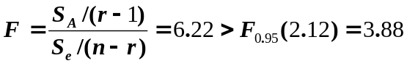
所以，三部机器的日产量之间有显著差异。
方差  来源 | 平方和 | 自由度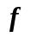 | 均方和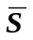 | 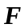值 | 显著性
因素 | 560.5 | 2 | 280.25 | 6.22 | 显著
误差 | 540.8 | 12 | 45.067 | 6.22 | 显著
总和 | 1101.3 | 14
七、(10分) 若从自动车床加工的一批零件中随机抽取10个，测得其尺寸与规定尺寸的偏差（单位：微米）分别为2、1、-2、3、2、4、-2、5、3、4. 零件尺寸的偏差记作，假定总体服从正态分布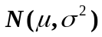，分别求出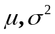的置信水平为0.9的置信区间。
（已知
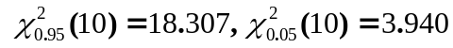）
解：由数据可得 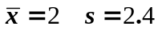
的置信水平为0.9的置信区间为
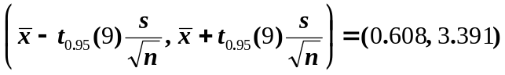
的置信水平为0.9的置信区间为
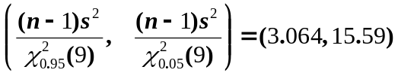
八、（10分）1972年调查郊区某桑厂采桑员与辅助工桑毛虫皮炎发病情况，结果如下表：
 | 采桑 | 不采桑 | 合计
患者人数 | 18 | 12 | 30
健康人数 | 4 | 78 | 82
合计 | 22 | 90 | 112
试问发生皮炎是否与工种有关。（取，已知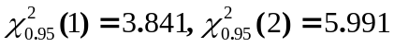）
解：检验假设 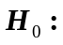 发生皮炎病与工种无关。
由数据可得，统计量
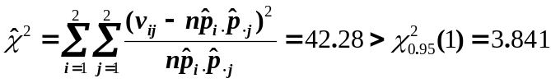
所以拒绝原假设，即可以认为发生皮炎与工种有关。

